1. https://www.mgodmonkey.cn/posts/a5d6f412.html这个网址就是教程，为了防止意外觉得复制下来备份
2.对于Ubuntu20.04以下的梯子只能使用那只黑猫图案的软件，使用不了clash verge。Clash verge需要22.04以上。
3.下面是具体教程副本：
（1）去我的常用软件文件夹找到Clash.for.Windows-0.20.39-x64-linux.tar.gz。解压到Ubuntu里面：tar zxvf Clash.for.Windows-0.20.39-x64-linux.tar.gz
解压后移动到opt目录下：sudo mv Clash\ for\ Windows-0.20.39-x64-linux /opt/clash
注意Ubuntu对文件名有空格可能会无法识别需要按我上面的加转移字符
（2）进入cd /opt/clash，下面的cfw文件就是启动文件。./cfw即可。想要开机自启动勾选底下的 start with linux，这样就可以开机跟随系统启动了
（3）可以选择配置桌面图标，默认是没有图标的：cd ~/.local/share/applications
创建文件：nano clash_gui.desktop，vi也行。输入以下内容：
[Desktop Entry]
Name=clash for linux
Icon=/opt/clash/clash.png
Exec=/opt/clash/cfw
Type=Application
保存退出即可。其中icon就是图标路径。记得给权限sudo chmod a+x clash_gui.desktop
然后就能看见图标了：
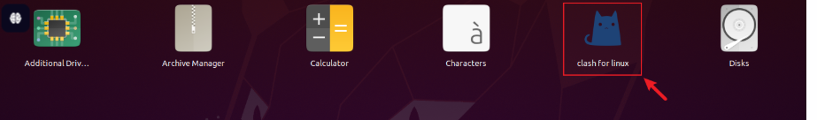
（4）手动设置代理
这一步是必须的，他不会像在Windows里一样自动改你的代理设置。
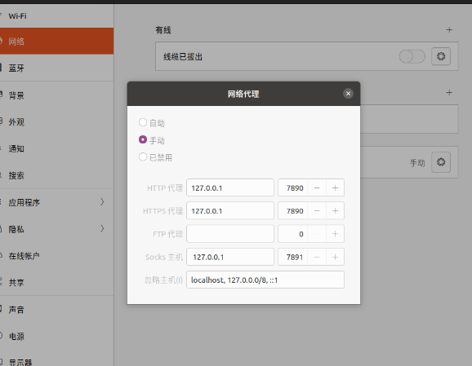
设置成这样即可。
4.个人技能补遗因为我不知道怎么找老版本，所以记录一下，tag标签就是老版本，release则是tag加上介绍的可发行版本。分支类似于书架上的不同书，commit信息代表了所有书页，checkout过去后默认是最新的书页，当然也可以切换到任意的commit。而tag是特定的书页，是作者认为该版本功能完善因此单独给他打个tag，release则更是完善，是基于tag生成的。
Clash的github为：https://github.com/clash-verge-rev/clash-verge-rev

